Лабораторна робота № 3
Тема: Багатопотоковість у C#.
Мета роботи: навчитися працювати з потоками та процесами у мові C#.
Хід роботи
TASK-01
Вимоги до програми шифрування файлів
1. Графічний інтерфейс користувача з можливістю вводу ключа для шифрування та діалогу вибору довільного файлу, який буде шифруватись або розшифровуватись.
2. Здатність працювати з файлами довільного розміру та формату.
3. В процесі шифрування, повинен відображатись індикатор прогресу (0-100%) та час, який пройшов від запуску шифрування.
4. По завершенні шифрування повинне бути відображене вікно з інформацією про розмір зашифрованого файла, його назву та час, затрачений на шифрування.
5. Необхідно запобігти «підвисанню» вікна при здійсненні операції шифрування (шифрування здійснюватись в окремому обчислювальному потоці за допомогою класу BackgroundWorker) .
6. Коректна обробка виключень, що можуть виникати під час роботи.
7. Для успішного виконання роботи необхідно ознайомитися з наступними темами: асинхронні операції (клас BackgroundWorker), класи File, FileStream, Timer, DateTime, OpenFileDialog, SaveFileDialog, обробка виключень. реалізованих методів розширення.
Coder-Uncoder:
using System;
using System.ComponentModel;
using System.Diagnostics;
using System.IO;
using System.Linq;
using System.Security.Cryptography;
using System.Text;
using System.Windows.Forms;
namespace Coder_Uncoder
{
public partial class TASK : Form
{
private BackgroundWorker encryptionWorker;
private BackgroundWorker decryptionWorker;
private long encryptedFileSize;
private long decryptionStartTime;
private Stopwatch stopwatch = new Stopwatch();
public TASK()
{
InitializeComponent();

encryptionWorker = new BackgroundWorker();
encryptionWorker.DoWork += EncryptionWorker_DoWork;
encryptionWorker.ProgressChanged += EncryptionWorker_ProgressChanged;
encryptionWorker.RunWorkerCompleted += EncryptionWorker_RunWorkerCompleted;
encryptionWorker.WorkerReportsProgress = true;

decryptionWorker = new BackgroundWorker();
decryptionWorker.DoWork += DecryptionWorker_DoWork;
decryptionWorker.RunWorkerCompleted += DecryptionWorker_RunWorkerCompleted;
decryptionWorker.WorkerReportsProgress = true;
}
private void FileCodBTN_Click(object sender, EventArgs e)
{
OpenFileDialog openFileDialog = new OpenFileDialog();
if (openFileDialog.ShowDialog() == DialogResult.OK)
{
FileCodTB.Text = openFileDialog.FileName;
}
}
private void KatCodBTN_Click(object sender, EventArgs e)
{
SaveFileDialog saveFileDialog = new SaveFileDialog();
if (saveFileDialog.ShowDialog() == DialogResult.OK)
{
KatCodTB.Text = saveFileDialog.FileName;
}
}
private void CodBNT_Click(object sender, EventArgs e)
{
if (string.IsNullOrWhiteSpace(FileCodTB.Text) || string.IsNullOrWhiteSpace(KatCodTB.Text) || string.IsNullOrWhiteSpace(KeyCodTB.Text))
{
MessageBox.Show("Будь ласка, заповніть всі поля.");
return;
}

string inputFile = FileCodTB.Text;
string outputFile = KatCodTB.Text;
string key = KeyCodTB.Text;

if (inputFile == outputFile)
{
MessageBox.Show("Введення та виведення файлу не можуть бути однаковими. Будь ласка, оберіть інший файл для виведення.");
return;
}

encryptedFileSize = new FileInfo(inputFile).Length;

decryptionStartTime = DateTime.Now.Ticks;
encryptionWorker.RunWorkerAsync(new EncryptionData(inputFile, outputFile, key));
}
private void EncryptionWorker_DoWork(object sender, DoWorkEventArgs e)
{
EncryptionData data = (EncryptionData)e.Argument;
using (FileStream inputFileStream = new FileStream(data.InputFile, FileMode.Open))
using (FileStream outputFileStream = new FileStream(data.OutputFile, FileMode.Create))
using (Aes aesAlg = Aes.Create())
{
aesAlg.Key = Encoding.UTF8.GetBytes(data.Key.PadRight(32, '0')).Take(32).ToArray();
aesAlg.Mode = CipherMode.CFB;

aesAlg.GenerateIV();
outputFileStream.Write(aesAlg.IV, 0, aesAlg.IV.Length);

using (CryptoStream csEncrypt = new CryptoStream(outputFileStream, aesAlg.CreateEncryptor(), CryptoStreamMode.Write))
{
byte[] buffer = new byte[1024];
int bytesRead;
long totalBytes = 0;
while ((bytesRead = inputFileStream.Read(buffer, 0, buffer.Length)) > 0)
{
csEncrypt.Write(buffer, 0, bytesRead);
totalBytes += bytesRead;
int progressPercentage = (int)((totalBytes * 100) / inputFileStream.Length);
encryptionWorker.ReportProgress(progressPercentage);
}
}
}
}
private void EncryptionWorker_ProgressChanged(object sender, ProgressChangedEventArgs e)
{
progressBarCod.Value = e.ProgressPercentage;
}
private void EncryptionWorker_RunWorkerCompleted(object sender, RunWorkerCompletedEventArgs e)
{
if (e.Error != null)
{
MessageBox.Show($"Помилка: {e.Error.Message}");
}
else
{
string encryptedFileName = Path.GetFileName(FileCodTB.Text);
string encryptedText = ReadFirst10WordsFromFile(KatCodTB.Text, 25);

long encryptionEndTime = DateTime.Now.Ticks;
TimeSpan encryptionTime = new TimeSpan(encryptionEndTime - decryptionStartTime);

MessageBox.Show($"Файл '{encryptedFileName}' успішно зашифровано.\nПерші 10 слів тексту: {encryptedText}\nЧас шифрування: {encryptionTime.TotalMilliseconds} мс\nРозмір файлу: {encryptedFileSize} байт");
}
}
private void FileUncodBTN_Click(object sender, EventArgs e)
{
OpenFileDialog openFileDialog = new OpenFileDialog();
if (openFileDialog.ShowDialog() == DialogResult.OK)
{
FileUncodTB.Text = openFileDialog.FileName;
}
}
private void KatUnodBTN_Click(object sender, EventArgs e)
{
SaveFileDialog saveFileDialog = new SaveFileDialog();
if (saveFileDialog.ShowDialog() == DialogResult.OK)
{
KatUncodTB.Text = saveFileDialog.FileName;
}
}
private void UncodBTN_Click(object sender, EventArgs e)
{
if (string.IsNullOrWhiteSpace(FileUncodTB.Text) || string.IsNullOrWhiteSpace(KatUncodTB.Text) || string.IsNullOrWhiteSpace(KeyUncodTB.Text))
{
MessageBox.Show("Будь ласка, заповніть всі поля.");
return;
}
string inputFile = FileUncodTB.Text;
string outputFile = KatUncodTB.Text;
string key = KeyUncodTB.Text;
if (inputFile == outputFile)
{
MessageBox.Show("Введення та виведення файлу не можуть бути однаковими. Будь ласка, оберіть інший файл для виведення.");
return;
}
encryptedFileSize = new FileInfo(inputFile).Length;
decryptionStartTime = DateTime.Now.Ticks;
decryptionWorker.RunWorkerAsync(new DecryptionData(inputFile, outputFile, key));
}
private void DecryptionWorker_DoWork(object sender, DoWorkEventArgs e)
{
DecryptionData data = (DecryptionData)e.Argument;
using (FileStream inputFileStream = new FileStream(data.InputFile, FileMode.Open))
using (FileStream outputFileStream = new FileStream(data.OutputFile, FileMode.Create))
using (Aes aesAlg = Aes.Create())
{
aesAlg.Key = Encoding.UTF8.GetBytes(data.Key.PadRight(32, '0')).Take(32).ToArray();
aesAlg.Mode = CipherMode.CFB;
byte[] iv = new byte[aesAlg.BlockSize / 8];
inputFileStream.Read(iv, 0, iv.Length);
aesAlg.IV = iv;

using (CryptoStream csDecrypt = new CryptoStream(outputFileStream, aesAlg.CreateDecryptor(), CryptoStreamMode.Write))
{
byte[] buffer = new byte[1024];
int bytesRead;
while ((bytesRead = inputFileStream.Read(buffer, 0, buffer.Length)) > 0)
{
csDecrypt.Write(buffer, 0, bytesRead);
}
}
}
}
private void DecryptionWorker_RunWorkerCompleted(object sender, RunWorkerCompletedEventArgs e)
{
if (e.Error != null)
{
MessageBox.Show($"Помилка: {e.Error.Message}");
}
else
{
string decryptedFileName = Path.GetFileName(FileUncodTB.Text);
string decryptedText = ReadFirst10WordsFromFile(KatUncodTB.Text, 25);

long decryptionEndTime = DateTime.Now.Ticks;
TimeSpan decryptionTime = new TimeSpan(decryptionEndTime - decryptionStartTime);

FileInfo decryptedFile = new FileInfo(FileUncodTB.Text);

MessageBox.Show($"Файл '{decryptedFileName}' успішно розшифровано.\nПерші 10 слов тексту: {decryptedText}\nЧас розшифровки: {decryptionTime.TotalMilliseconds} мс\nРозмір файлу: {decryptedFile.Length} байт");
}
}
private string ReadFirst10WordsFromFile(string filePath, int maxLength)
{
string text = string.Empty;
try
{
using (StreamReader reader = new StreamReader(filePath))
{
text = reader.ReadToEnd();
}
}
catch (IOException ex)
{
Console.WriteLine($"Помилка читання файлу: {ex.Message}");
}
if (text.Length > maxLength)
{
text = text.Substring(0, maxLength) + "...";
}
return text;
}
private class EncryptionData
{
public string InputFile { get; }
public string OutputFile { get; }
public string Key { get; }
public EncryptionData(string inputFile, string outputFile, string key)
{
InputFile = inputFile;
OutputFile = outputFile;
Key = key;
}
}
private class DecryptionData
{
public string InputFile { get; }
public string OutputFile { get; }
public string Key { get; }
public DecryptionData(string inputFile, string outputFile, string key)
{
InputFile = inputFile;
OutputFile = outputFile;
Key = key;
}
}
private void GenerationCodBTN_Click(object sender, EventArgs e)
{
using (RNGCryptoServiceProvider rng = new RNGCryptoServiceProvider())
{
byte[] keyBytes = new byte[32];
rng.GetBytes(keyBytes);
KeyCodTB.Text = Convert.ToBase64String(keyBytes);
}
}

private void KeyUncodBTN_Click(object sender, EventArgs e)
{
using (RNGCryptoServiceProvider rng = new RNGCryptoServiceProvider())
{
byte[] keyBytes = new byte[32];
rng.GetBytes(keyBytes);
KeyUncodTB.Text = Convert.ToBase64String(keyBytes);
}
}
}
}
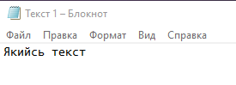
Мал.2. Вміст 1 файлу

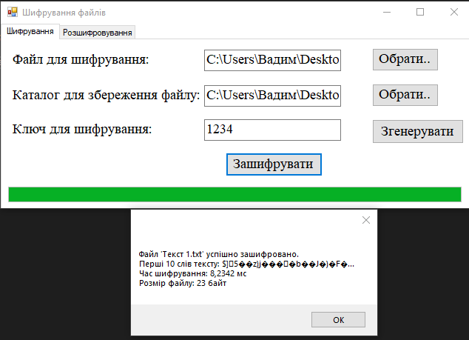

Мал.2. Шифрування файлу
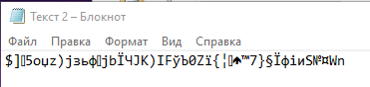
Мал.3. Вміст 2 файлу

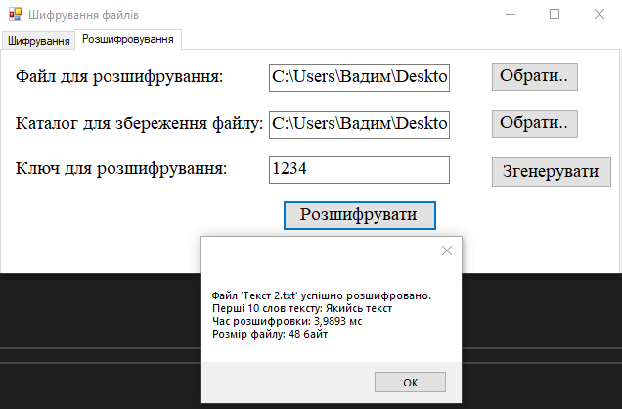
Мал.4. Розшифровування файлу
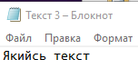
Мал.5. Вміст 3 файлу

TASK-02
Вимоги до менеджера процесів
1. Можливість запуску програм: Калькулятор, Microsoft Word та ще трьох на ваш вибір.
2. Перегляд список запущених процесів з інформацією про обсяг оперативної пам'яті, виділений під процес, часу, коли був запущений процес, пріоритет процесу, кількість потоків, які запущені процесом. Відобразити у вигляді таблиці.
3. Можливість зупинки вибраного процесу.
4. Можливість зміни пріоритету вибраного процесу.

ProcessManager:
using System;
using System.Diagnostics;
using System.Windows.Forms;
namespace ProcessManager
{
public partial class Form1 : Form
{
public Form1()
{
InitializeComponent();
InitializeDataGridView();
}
private void InitializeDataGridView()
{
dataGridViewProcesses.ColumnCount = 5;
dataGridViewProcesses.Columns[0].Name = "ProcessName";
dataGridViewProcesses.Columns[1].Name = "MemoryUsage";
dataGridViewProcesses.Columns[2].Name = "StartTime";
dataGridViewProcesses.Columns[3].Name = "Priority";
dataGridViewProcesses.Columns[4].Name = "ThreadCount";
}
private void NotebookBTN_Click(object sender, EventArgs e)
{
StartProcess("notepad.exe");
}
private void CalculatorBTN_Click(object sender, EventArgs e)
{
StartProcess("calc.exe");
}
private void ConductorBTN_Click(object sender, EventArgs e)
{
StartProcess("explorer.exe");
}
private void WordBTN_Click(object sender, EventArgs e)
{
StartProcess("winword.exe");
}
private void ExcelBTN_Click(object sender, EventArgs e)
{
StartProcess("excel.exe");
}
private void PowerPointBTN_Click(object sender, EventArgs e)
{
StartProcess("powerpnt.exe");
}
private void RefreshProcessesList()
{
dataGridViewProcesses.Rows.Clear();
Process[] processes = Process.GetProcesses();

foreach (Process process in processes)
{
string name = process.ProcessName;
long memoryUsage = process.WorkingSet64;
DateTime startTime = process.StartTime;
int priority = process.BasePriority;
int threadCount = process.Threads.Count;

dataGridViewProcesses.Rows.Add(name, memoryUsage, startTime, priority, threadCount);
}
}
private void StartProcess(string processName)
{
try
{
Process.Start(processName);
RefreshProcessesList();
}
catch (Exception ex)
{
MessageBox.Show("Помилка запуску процесу: " + ex.Message);
}
}
private void StopProsBTN_Click(object sender, EventArgs e)
{
if (dataGridViewProcesses.SelectedRows.Count > 0)
{
DataGridViewRow selectedRow = dataGridViewProcesses.SelectedRows[0];
string processName = selectedRow.Cells[0].Value.ToString();

KillProcessByName(processName);
}
}
private void KillProcessByName(string processName)
{
Process[] processes = Process.GetProcessesByName(processName);

foreach (Process process in processes)
{
process.CloseMainWindow();
}
RefreshProcessesList();
}
}
}
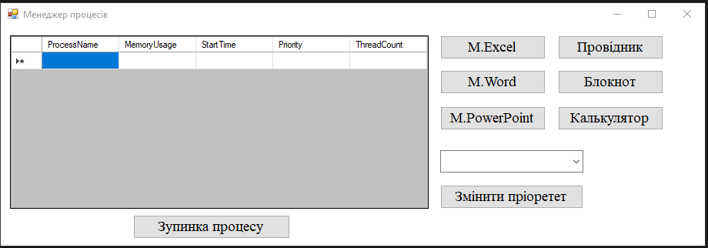
Мал.6. Реалізація програми 2
Після запуску будь-якого додатку з'являється помился, але додаток запускається, через помилку не можливо зупинити процеси чи змінити пріоритет.
Помилка пов’язана з тим, щоб редагувати процеси потрібні права адміністратора, хоч я і надав їх, але помилка нікуди не ділась, я не знаю як вирішити цю проблему.
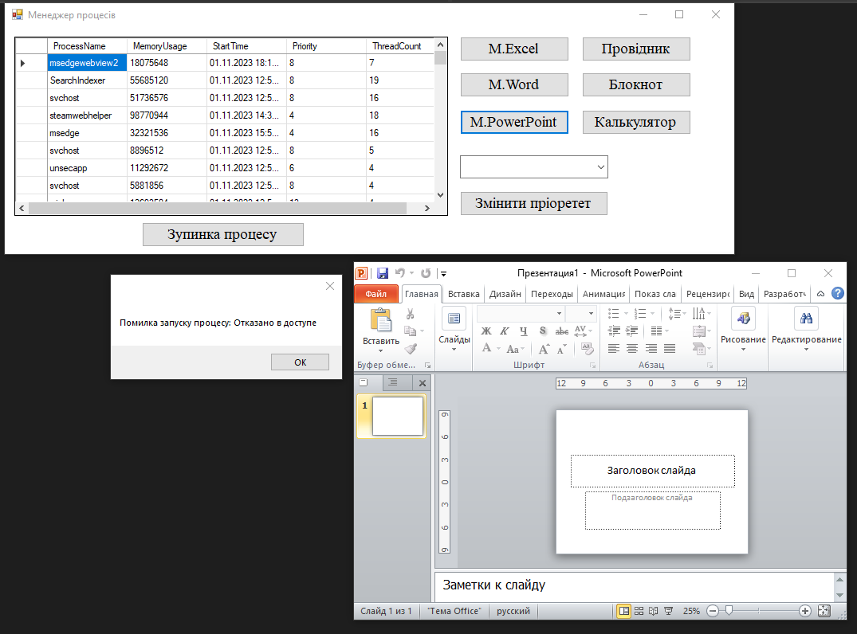
Мал.7. Приклад роботи програми 2

Висновки: я навчився використовувати багатопотоковість у C#.
Реалізовано програмний код, який доступний за посиланням: https://github.com/VadymLeus/DotNetLab3

